Муниципальное бюджетное общеобразовательное учреждение
«Аксаринская основная общеобразовательная школа»
Заинского муниципального района Республики Татарстан

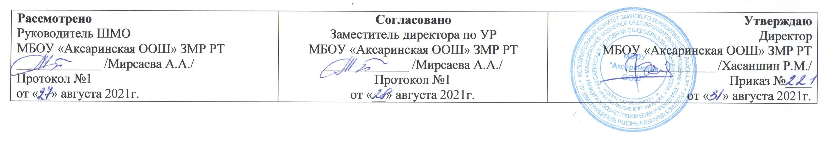

КАЛЕНДАРНО - ТЕМАТИЧЕСКОЕ ПЛАНИРОВАНИЕ
ПО ОБЩЕСТВОЗНАНИЮ
8 класс

Нуруллина Зульфия Ирнисовна
Учитель первой квалификационной категории

Рассмотрено на заседании педагогического совета
Протокол №1 от «31» августа 2021 г.

2021 – 2022 учебный год

КАЛЕНДАРНО - ТЕМАТИЧЕСКОЕ ПЛАНИРОВАНИЕ
№ урока | Изучаемый раздел и тема урока | Кол-во часов | Календарные сроки |  | Примечание
№ урока | Изучаемый раздел и тема урока | Кол-во часов | план | факт | Примечание
1 | Вводный урок | 1 | 06.09
 | Личность и общество (6 часов)
2 | Что делает человека человеком | 1 | 13.09
3 | Человек, общество и природа | 1 | 20.09
4 | Общество как форма жизнедеятельности людей | 1 | 27.09
5 | Развитие общества | 1 | 04.10
6 | Как стать личностью | 1 | 11.10
7 | Урок повторения и обобщения по теме: «Личность и общество» | 1 | 18.10
 | Сфера духовной культуры (8 часов)
8 | Сфера духовной жизни | 1 | 25.10
9 | Мораль | 1 | 08.11
10 | Долг и совесть | 1 | 15.11
11 | Моральный выбор – это ответственность | 1 | 22.11
12 | Образование | 1 | 29.11
13 | Наука в современном обществе | 1 | 06.12
14 | Религия как одна из форм культуры | 1 | 13.12
15 | Урок повторения и обобщения по теме «Сфера духовной культуры» | 1 | 20.12
 | Социальная сфера (5 часов)
16 | Социальная структура общества | 1 | 27.12
17 | Социальные статусы и роли | 1 | 17.01
18 | Нации и междунациональные отношения | 1 | 24.01
19 | Отклоняющееся поведение | 1 | 31.01
20 | Урок повторения и обобщения по теме: «Социальная сфера» | 1 | 07.02
 | Экономика (13 часов)
21 | Экономика и ее роль в жизни общества | 1 | 14.02
22 | Главные вопросы экономики | 1 | 21.02
23 | Собственность | 1 | 28.02
24 | Рыночная экономика | 1 | 07.03
25 | Производство – основа экономики | 1 | 14.03
26 | Предпринимательская деятельность | 1 | 21.03
27 | Роль государства в экономике | 1 | 11.04
28 | Распределение доходов | 1 | 18.04
29 | Потребление | 1 | 25.04
30 | Инфляция и семейная экономика | 1 | 02.05
31 | Безработица, ее причины и последствия | 1 | 02.05
32 | Мировое хозяйство и международная торговля | 1 | 09.05
33 | Урок повторения и обобщения по теме: «Экономика» | 1 | 16.05
34 | Контрольный урок по курсу «Обществознание 8 класс» | 1 | 23.05
35 | Защита проектов | 1 | 30.05

Лист корректировки КТП
Раздел/темы КТП | Отставание от программы | Причина корректировки | Способ корректировки (форма изучения пропущенного материала) | Сроки корректировки (в том числе даты проведенных уроков)

